ÇÖP KOVASI TEKNİK ŞARTNAMESİ

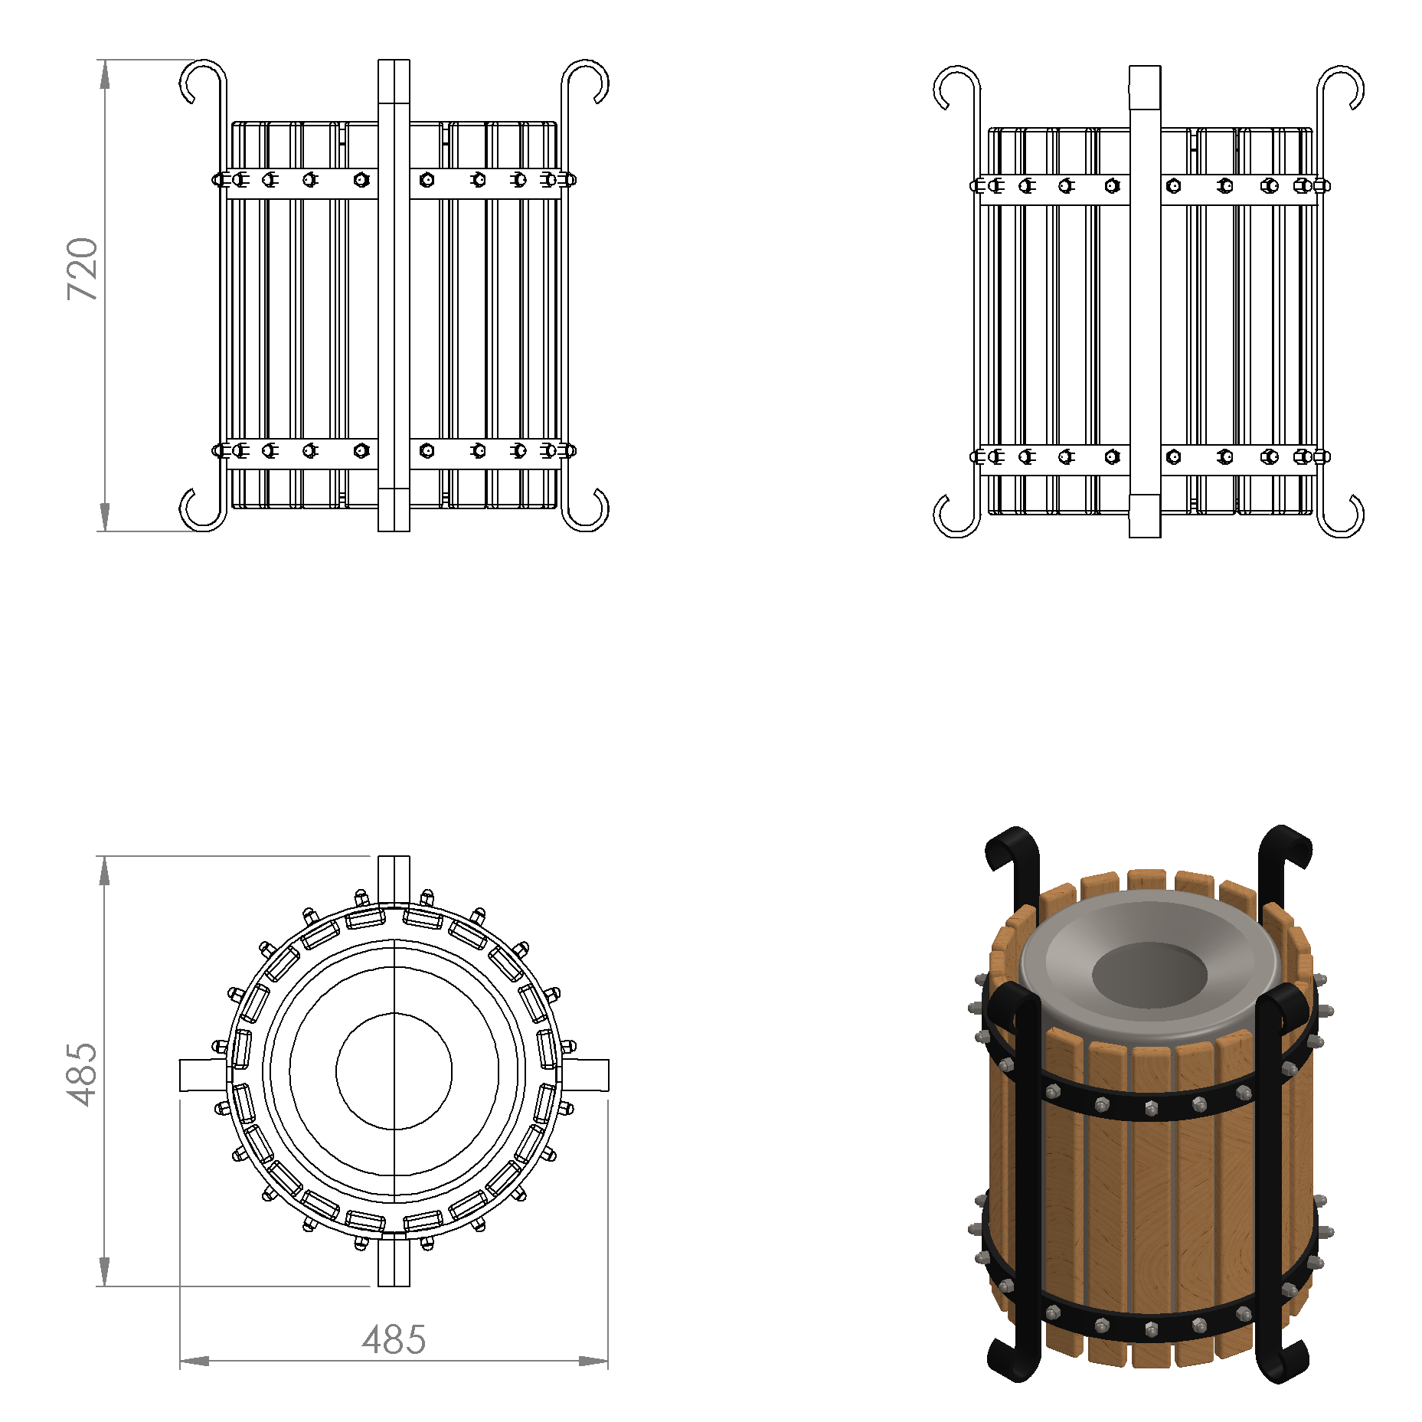

Çöp kovası 485 x 485 x 720 mm ölçülerinde; taşıyıcı ayak konstrüksiyonu, kova ve küllük olmak üzere üç ana parçadan oluşmaktadır. Çöp Kovası taşıyıcı metal konstrüksiyonu 2 adet R200 mm 5 x 50 mm silmeden bükülecek olan yatay çemberin dışına teknik resimde belirtilen ölçülerde simetrik dört noktadan 720 mm yüksekliğinde olacak şekilde taşıyıcı ayaklar gazaltı kaynağı yöntemi ile montajı gerçekleşecektir. Konstrüksiyon içerisine çöp kovasının yerleştirilebilmesi için; konstrüksiyonun tabanında 5 x 30 silme ile örülecektir. Çöp kovası taşıyıcı konstrüksiyonu minimum 20 x 50 x 500 mm ebadında verniklenmiş 1. Sınıf çam kereste üst ve alt iç çemberlere eşit aralıklarla paslanmaz vidalarla silmelere monte edilecektir.
Kova teknik resimde belirtilen ölçülere uygun olarak Ø295 mm çapında ve 500 mm yüksekliğinde 1 mm galvanizli sacdan bükülerek üretilecektir. Kova içerisindeki atıklar için 180 x 95 mm ölçülerinde açıklığı bulunacaktır. Kova tabanının dizaynı kova içerisinde birikebilecek sıvıları tahliye edebilecek minimum Ø10 mm ölçüsünde delikler mevcut olacaktır. Kova kapağı 2 kademeli olarak 1 mm galvanizli sac malzemeden bükülerek üretilecek olup elle rahatlıkla açıp kapanabilecek ölçü toleransında üretilmelidir. Kova kapağı üzerinde su birikmesinin önlemek için minimum Ø115 mm delik bulunarak içerisine yanıcı maddelerin girmemesi için söndürme bölümü bulunacaktır.
AHŞAP ÖZELLİKLERİ

Ahşap malzemenin cinsi 1.sınıf ithal sarıçam olacaktır. Tomruk halindeki kereste, kullanılacak ölçülere uygun olmak şartıyla şerit testerede biçilerek kalas haline getirilir. Bu kalaslar 30 x 60 mm ölçülerinde ebatlanarak öncelikle kurutma fırınlarında içerisindeki nem seviyesi düşürülür. Fırından çıkarılan malzemeler, planya makinesinde tek yüzeyleri düzeltilerek kalınlık makinesine sürülür. Bu işlemleri sonucu 20 x 50 mm net ölçülerine ulaşan taşıyıcı profiller boylarına göre ebatlanırlar. Ebatlanan ahşaplar keskin köşelerin yumuşatılması ve yüzeyin pürüzlerden arındırılması amacıyla zımpara işlemine alınır. Bu aşamadan sonra bağlantıların yapılması amacıyla bulon hatları ölçülerine göre delinir. İşlemler bittikten sonra ahşap koruyucu vernik ile kaplanır.

YÜZEY KAPLAMA

Tüm metal konstrüksiyon ekipmanlarına yüzey kaplama işlemi gerçekleştirilecektir. Kaplama işleminde öncelikle metal yüzeylerden kir, pas ve yağ artıkları, asidik yağ alma kimyasalları ile temizlenecektir. Temizlenen metal yüzeylerde kaplamanın dayanıklılığını artırmak için belirtilen şartlarda ve özelliklerde püskürtme yöntemiyle elektrostatik toz boya ile kaplanacaktır.

KAPLAMA METOTU

Toz boya, boya kabininde özel boya tabancaları vasıtasıyla atılır. Tabancadan geçerken elektrostatik yüklenen toz boya partikülleri kabin içinde boyanacak malzemeye yapışır ve kaplama işlemi gerçekleşmiş olur. Toz boyanın malzeme yüzeyine tam olarak yapışabilmesi için malzemenin de çok iyi bir şekilde topraklanması gerekir. Malzeme toz boya ile kaplandıktan sonra pişirme fırınına girer. 200˚C olan fırın ısısı toz boyanın erimesini ve malzeme üzerine yapışmasını sağlar. Fırında bekleme süresi bittikten sonra malzeme fırından çıkartılarak herhangi bir temas olmaksızın soğumaya bırakılır.

